Лабораторная работа №6
Бессонов Андрей Максимович
Содержание

1. Цель работы
Приобретение практических навыков взаимодействия пользователя с системой посредством командной строки в операционной системе Linux.

2. Теоретическое введение

2.1 Стандарт иерархии файловой системы (FHS)
В операционных системах семейства Linux и Unix принят стандарт FHS (Filesystem Hierarchy Standard), который определяет назначение основных директорий. Согласно этому стандарту, директория /var (от англ. variable) предназначена для хранения изменяемых данных, которые создаются и модифицируются в процессе работы системы и приложений. В отличие от /usr (статические файлы программ) или /etc (конфигурационные файлы), содержимое /var постоянно меняется: здесь хранятся логи, временные файлы, кэш, очереди заданий и другая динамическая информация.

2.2 Директория /var/spool
/var/spool (от англ. Simultaneous Peripheral Operations On-Line) — это специальный каталог, используемый для организации очередей задач. Термин “spool” исторически связан с буферизацией данных при работе с медленными периферийными устройствами.

2.3 Директория /var/cron и планировщик задач Cron
Cron — это демон (фоновый процесс) для автоматического выполнения заданий по расписанию. Он позволяет пользователям и системе запускать команды, скрипты и программы в точно заданное время (например, ежедневно, еженедельно, с точностью до минуты).
Принцип работы: Планировщик читает конфигурационные файлы (crontabs), в которых описано, что и когда выполнять. Каждая строка такого файла содержит пять полей времени (минута, час, день месяца, месяц, день недели) и команду для исполнения.

3. Выполнение лабораторной работы
В ходе работы мы выполнили все поставленные задачи:

3.1 Определение домашнего каталога
Выполненные команды: - pwd
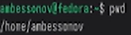
Рис.1

3.2 Работа с каталогом /tmp
Выполненные команды: - cd /tmp - ls - ls -l - ls -a - ls -F - ls -la - ls -laF
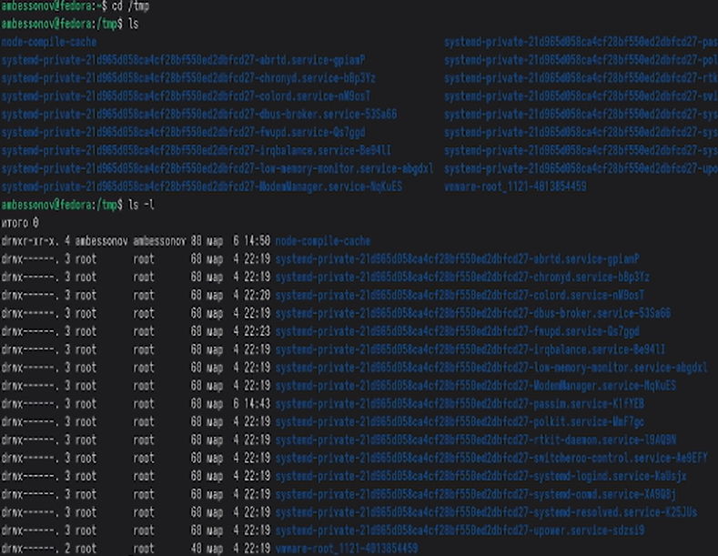
Рис.2
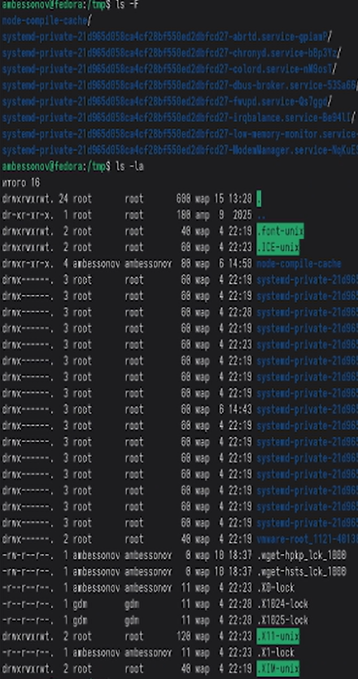
Рис.3
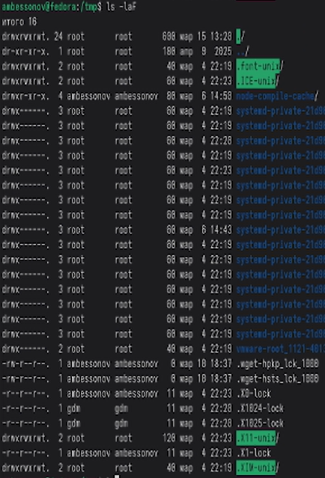
Рис.4

3.3 Проверка наличия каталога cron в /var/spool
Выполненные команды: - ls /var/spool - ls /var/spool/cron
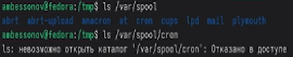
Рис.5

3.4 Возврат в домашний каталог и просмотр содержимого
Выполненные команды: - cd /home/ambessonov - pwd - ls -l
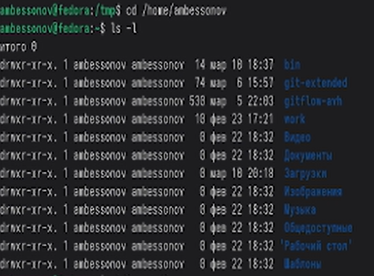
Рис.6

3.5 Создание каталогов
Выполненные команды: - mkdir newdir - ls -l - mkdir newdir/morefun - ls -l newdir - mkdir letters memos misk - ls -l
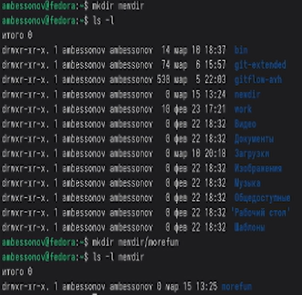
Рис.7

3.6 Попытка удаления каталога командой rm
Выполненные команды: - rm newdir - rmdir newdir/morefun - ls -l newdir - rmdir newdir - ls -l
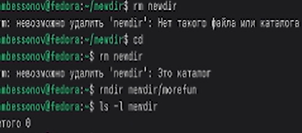
Рис.8
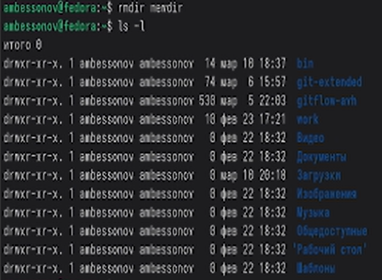
Рис.9

3.7 Поиск опции для рекурсивного просмотра
Выполненные команды: man ls ls -R man ls ls -lt ls -ltr man cd man pwd man mkdir man rmdir man rm history !5 - выполнить команду №5 (cd /home/ambessonov) !! - выполнить последнюю команду !3:s/-a/-la/ - выполнить команду №3, заменив -a на -la
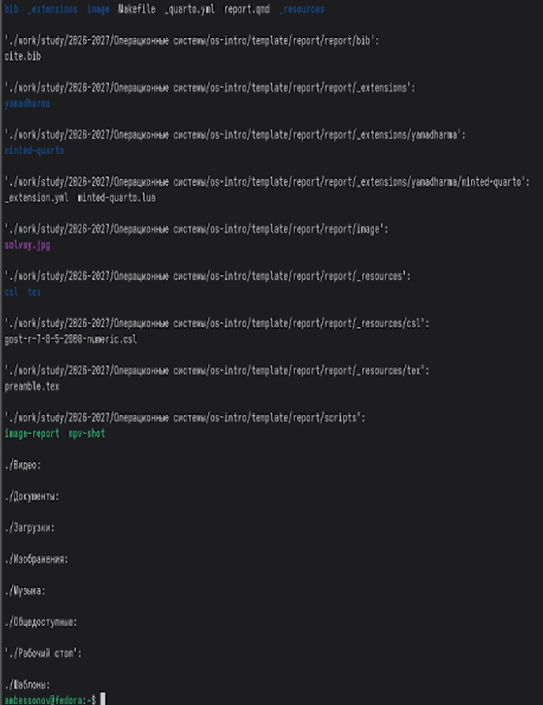
Рис.10
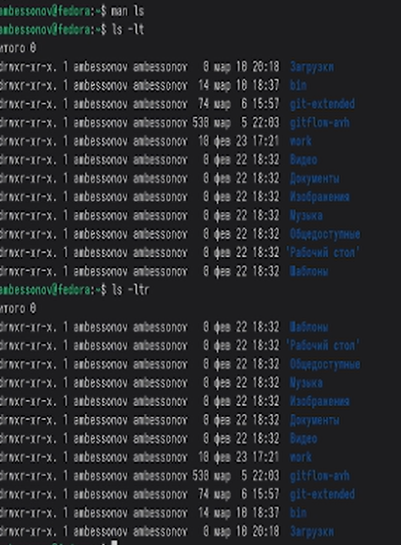
Рис.11
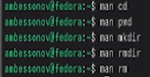
Рис.12
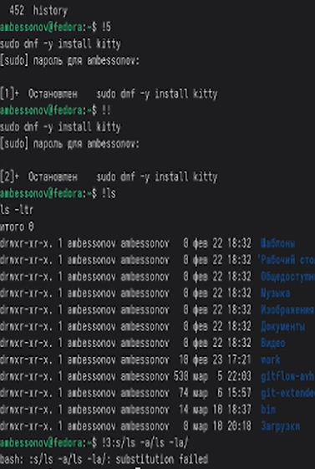
Рис.13

4. Выводы
В ходе выполнения лабораторной работы были изучены и практически освоены: - Основные команды навигации - Просмотр содержимого каталогов - Создание и удаление каталогов - Работа с документацией - Работа с историей команд Полученные навыки являются основой для эффективной работы в командной строке Unix-подобных операционных систем.

5. Контрольные вопросы
- Что такое командная строка? Командная строка — это интерфейс взаимодействия пользователя с операционной системой, где команды вводятся в виде текстовых строк. Пользователь вводит команды, а система их выполняет и выводит результат.
- При помощи какой команды можно определить абсолютный путь текущего каталога? Команда pwd (print working directory). Пример: pwd
- При помощи какой команды и каких опций можно определить только тип файлов и их имена в текущем каталоге? Команда ls с опцией -F. Пример:
- ls -F
- Desktop/ documents/ script.sh* link@ file.txt где / — каталог, * — исполняемый файл, @ — ссылка.
- Каким образом отобразить информацию о скрытых файлах? С помощью опции -a команды ls. Пример: ls -a . .. .bashrc .profile Documents file.txt
- При помощи каких команд можно удалить файл и каталог? Можно ли это сделать одной и той же командой?
- Файл: rm имя_файла
- Пустой каталог: rmdir имя_каталога
- Каталог с содержимым: rm -r имя_каталога Да, можно одной командой rm -r. Пример: rm file.txt rmdir empty_dir rm -r dir_with_files
- Каким образом можно вывести информацию о последних выполненных пользователем командах? Команда history. Пример:
- history
- 1 pwd
- 2 cd /tmp
- 3 ls -la
- 4 history
- Как воспользоваться историей команд для их модифицированного выполнения? С помощью конструкции !номер_команды:s/что_меняем/на_что_меняем/. Пример:
- !3:s/ls -a/ls -la/ # выполнить команду №3, заменив ls -a на ls -la
- Примеры запуска нескольких команд в одной строке?
- С использованием ; (последовательное выполнение): cd /tmp; ls -l; pwd
- С использованием && (выполнение при успехе предыдущей): mkdir newdir && cd newdir && pwd
- Дайте определение и приведите примеры символов экранирования. Экранирование — это способ отмены специального значения символов. Символ \ отменяет специальное значение следующего за ним символа. Примеры:
- echo $HOME
- touch file with spaces
- Охарактеризуйте вывод информации на экран после выполнения команды ls с опцией l. Команда ls -l выводит для каждого файла:
- тип файла и права доступа (например, -rw-r--r--)
- количество ссылок
- владельца
- группу
- размер в байтах
- дату последнего изменения
- имя файла
- Что такое относительный путь к файлу? Приведите примеры использования относительного и абсолютного пути. Относительный путь указывает расположение файла относительно текущего каталога. Абсолютный путь начинается от корневого каталога /. Примеры:
- Относительный путь (находясь в /home/ambessonov): cd Documents ls ./projects/file.txt
- Абсолютный путь: ls /home/ambessonov/projects/file.txt
- Как получить информацию об интересующей вас команде?
- С помощью команды man (manual).
- Какая клавиша или комбинация клавиш служит для автоматического дополнения вводимых команд?
- Клавиша Tab. При вводе начала команды или пути нажатие Tab автоматически дополняет ввод или показывает возможные варианты.

Список литературы

6. ********

